Service Directory

System Requirements Specification

**DOCUMENT HISTORY AND INFORMATION**

**History of Amendments:**

|  |  |  |  |  |
| --- | --- | --- | --- | --- |
| **Date** | **Version** | **Modified Section** | **Summary of Change** | **Author** |
| 17/10/2024 | 0.1 | Write SRS | Write SRS for site: <https://www.thegioididong.com/>  Function: **Product Filter** | Nhut Tan |
|  |  |  |  |  |
|  |  |  |  |  |
|  |  |  |  |  |

## Giới thiệu sơ lượt

Chức năng Bộ lọc Sản phẩm là công cụ giúp người dùng tìm kiếm và lựa chọn sản phẩm trên trang web thương mại điện tử một cách nhanh chóng và chính xác. Với số lượng lớn sản phẩm có sẵn, chức năng này giúp người dùng giảm thiểu thời gian tìm kiếm bằng cách cung cấp các tiêu chí lọc như giá cả, thương hiệu, thông số kỹ thuật, màu sắc và khuyến mãi. Điều này giúp người dùng dễ dàng tìm thấy các sản phẩm phù hợp với nhu cầu của mình mà không phải duyệt qua toàn bộ danh mục sản phẩm.

### Giới thiệu sơ lược

Mục đích của chức năng Bộ lọc Sản phẩm là nâng cao trải nghiệm người dùng bằng cách cho phép họ tìm kiếm và lọc sản phẩm trên trang web một cách hiệu quả. Chức năng này cho phép người dùng thu hẹp kết quả tìm kiếm dựa trên các tiêu chí cụ thể như giá, thương hiệu, thông số kỹ thuật, màu sắc và khuyến mãi, giúp họ dễ dàng tìm thấy sản phẩm phù hợp với nhu cầu.

### Định nghĩa, Thuật ngữ, và Từ viết tắt

· SRS: Tài liệu Yêu cầu Phần mềm

· UI: Giao diện Người dùng

· SKU: Đơn vị Lưu trữ Hàng hóa

## Mô tả tổng quát

### Quan điểm sản phẩm

Chức năng Bộ lọc Sản phẩm là một phần thiết yếu của trang web thương mại điện tử, cho phép người dùng nhanh chóng tìm thấy sản phẩm quan tâm. Chức năng này sẽ tương tác với cơ sở dữ liệu sản phẩm và hiển thị kết quả theo thời gian thực

### Các Chức năng của sản phẩm

Chức năng Bộ lọc Sản phẩm bao gồm các chức năng phụ sau:

* Lọc sản phẩm theo giá
* Lọc sản phẩm theo (hãng) thương hiệu
* Lọc sản phẩm theo thông số kỹ thuật

### Môi trường Hoạt động

Chức năng Bộ lọc Sản phẩm sẽ hoạt động trên:

* Các trình duyệt web (Chrome, Firefox, Safari, Edge) trên thiết bị máy tính

## Môi trường hoạt động

### Lọc theo giá

* Mô tả: Người dùng có thể lọc sản phẩm dựa trên khoảng giá.
* Đầu vào: Khoảng giá (giá tối thiểu, giá tối đa).
* Đầu ra: Danh sách sản phẩm trong khoảng giá đã chọn.
* Yêu cầu:
  + Hệ thống phải kiểm tra tính hợp lệ của khoảng giá.
  + Hệ thống nên hiển thị thông báo lỗi nếu khoảng giá không hợp lệ.

### Lọc theo thương hiệu

* **Mô tả: Người dùng có thể lọc sản phẩm theo thương hiệu**.
* **Đầu vào: Danh sách thương hiệu (Apple, Samsung, Oppo, Xiaomi).**
* **Đầu ra: Danh sách sản phẩm phù hợp với thương hiệu đã chọn.**
* **Yêu cầu**:
  + Hệ thống phải hiển thị tất cả các thương hiệu có sẵn.
  + Người dùng có thể chọn nhiều thương hiệu cùng lúc.

### Lọc theo thông số kỹ thuật

* **Mô tả**: Người dùng có thể lọc theo thông số kỹ thuật tùy chọn như màu sắc, hoặc các thông số khác (công suất sạc nếu là điện thoại).
* **Đầu vào:** Thông số tùy chọn.
* **Đầu ra:** Danh sách sản phẩm dựa trên lựa chọn.
* **Yêu cầu**:
  + Hệ thống phải hiển thị toàn bộ sản phẩm đáp ứng yêu cầu

## Use Case: Lọc sản phẩm

###### Actor: Người dùng.

###### Pre-condition: Người dùng truy cập vào bộ lọc và muốn tìm kiếm sản phẩm theo một tiêu chí nhất định.

###### Post-condition: Hệ thống hiển thị danh sách sản phẩm đáp ứng tiêu chí lọc.

###### Main Flow:

1. Người dùng bấm vào biểu tượng lọc sản phẩm

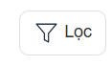

1. Người dùng chọn một trong những tiêu chí như là hãng sản xuất, giá tiền, thông số kỹ thuật. Tùy thuộc vào từng loại danh mục sẽ có bộ lọc thông số kỹ thuật khác nhau như là

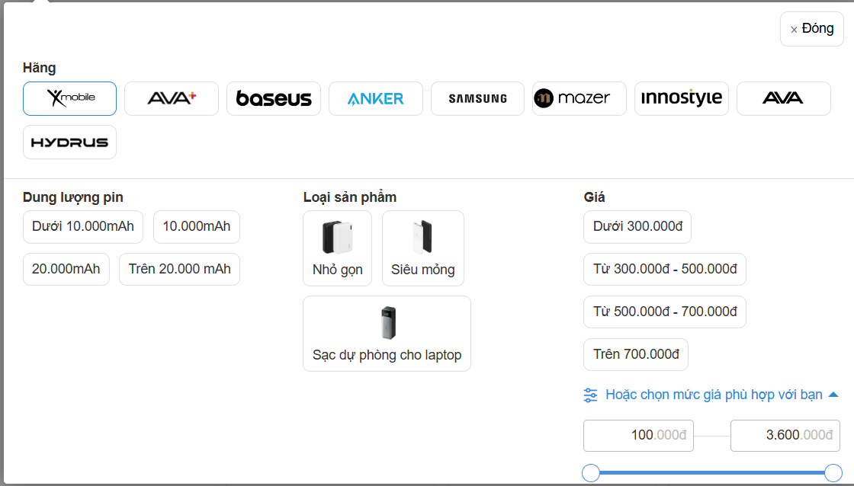

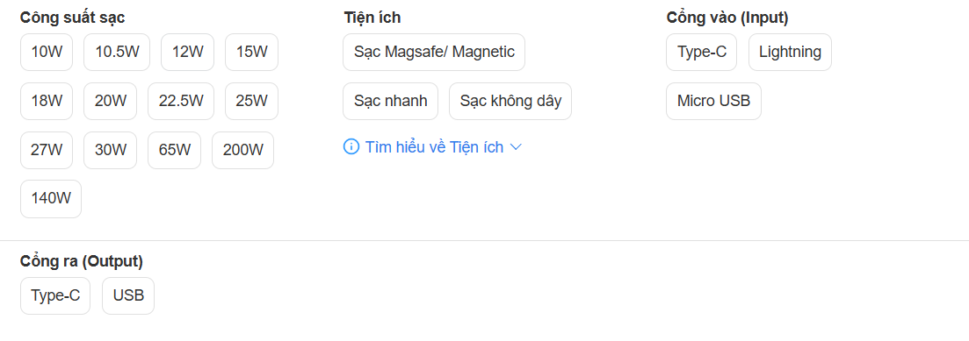

Đây là giao diện của lọc sản phẩm là cục sạc điện thoại

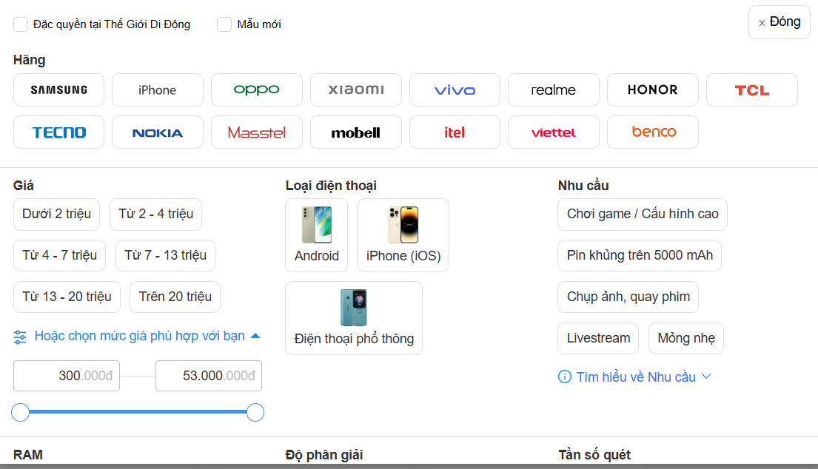

Đây là lọc sản phẩm của điện thoại

1. Người dùng có thể chọn một mục hoặc là nhiều mục

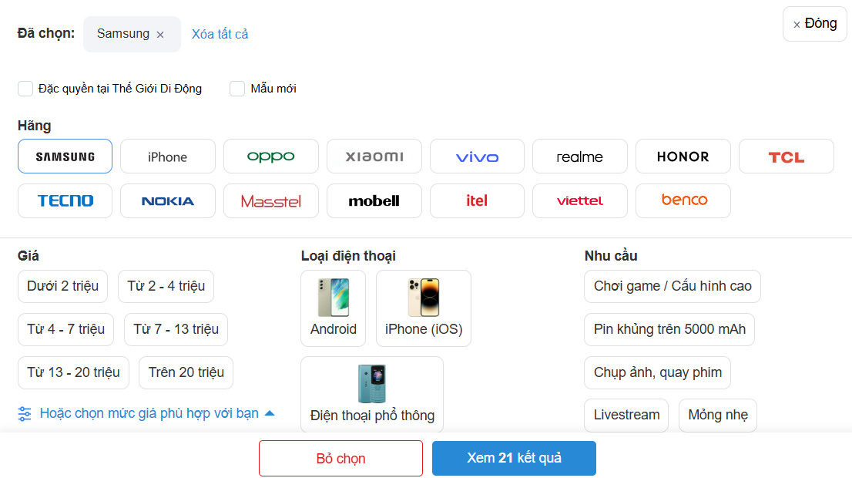

Chọn một mục

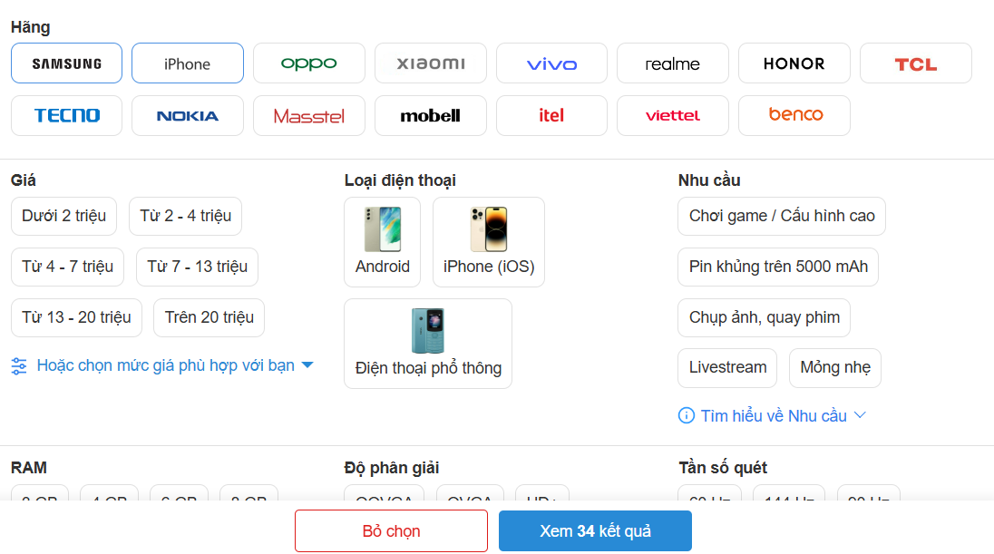

Chọn nhiều phần trong một danh mục

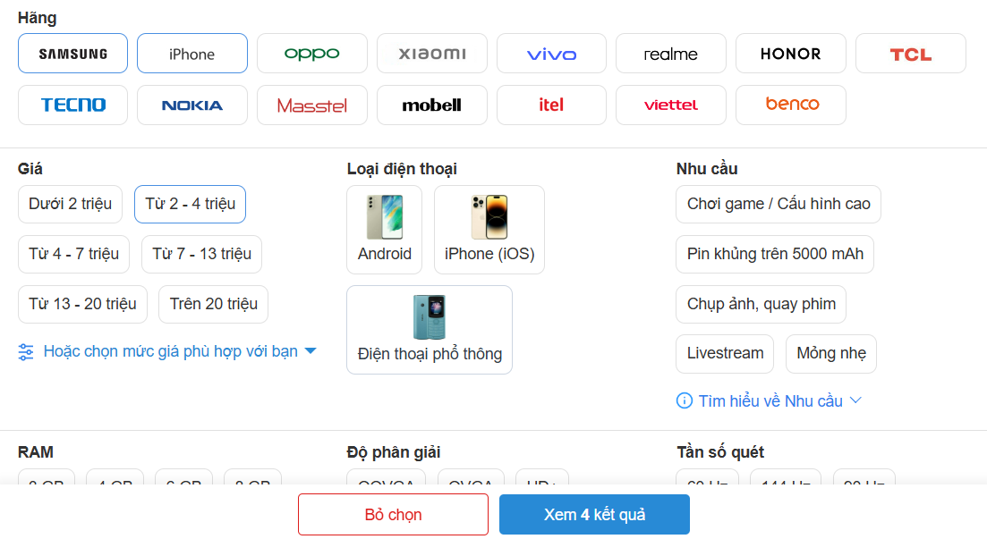

Chọn nhiều danh mục

1. Sau khi chọn xong thì hệ thống sẽ hiển thị số lượng kết quả dựa trên những tiêu chí đã chọn

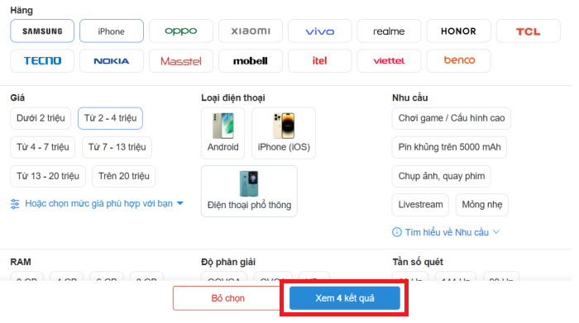

1. Sau đó người dùng nhấn Xem ‘*’ kết quả thì hệ thống sẽ chuyển tới trang kết quả để hiển thị ra số lượng sản phẩm phù hợp dựa trên những tiêu chỉ được chọn cho bộ lọc

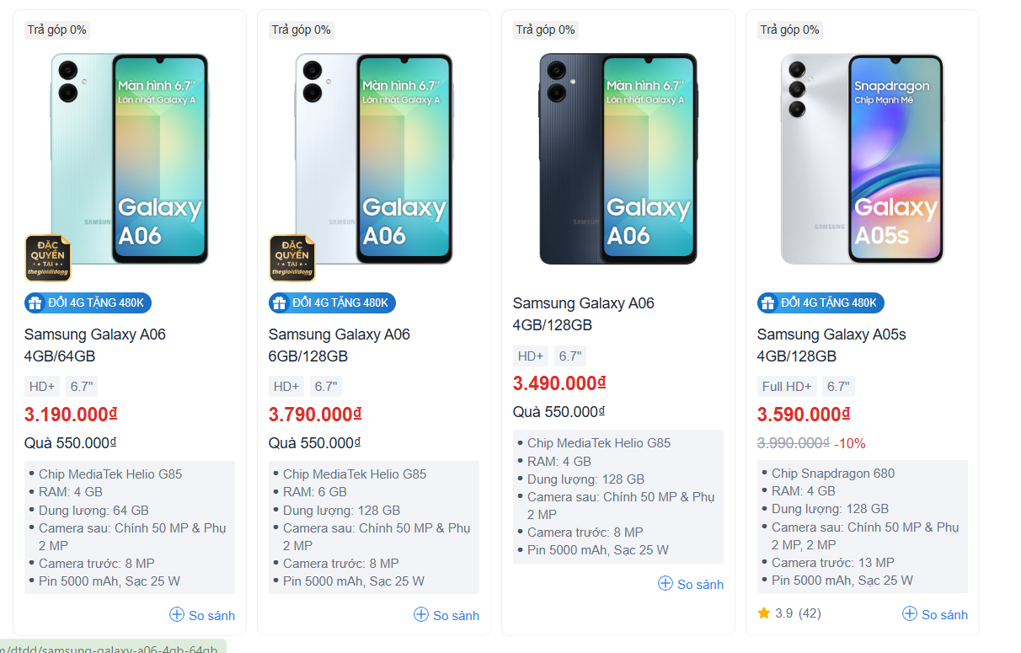

Danh sách sản phẩm sau khi lọc

###### Alternate Flow:

1. Nếu như ở main flow thay vì chọn xem số lượng sản phẩm thỏa mãn điều kiện lọc thì thay vào đó nhấn vào bỏ chọn

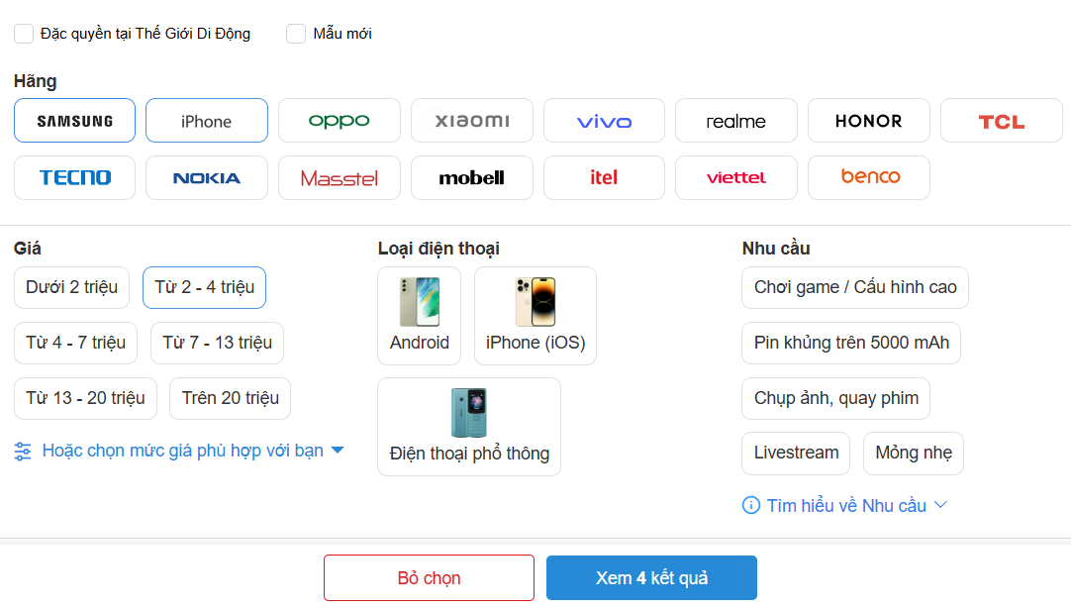

Người dùng nhấn vào nút bỏ chọn

1. Hệ thống sẽ xóa toàn bộ thông tin lọc và trả về trang sản phẩm ban đầu

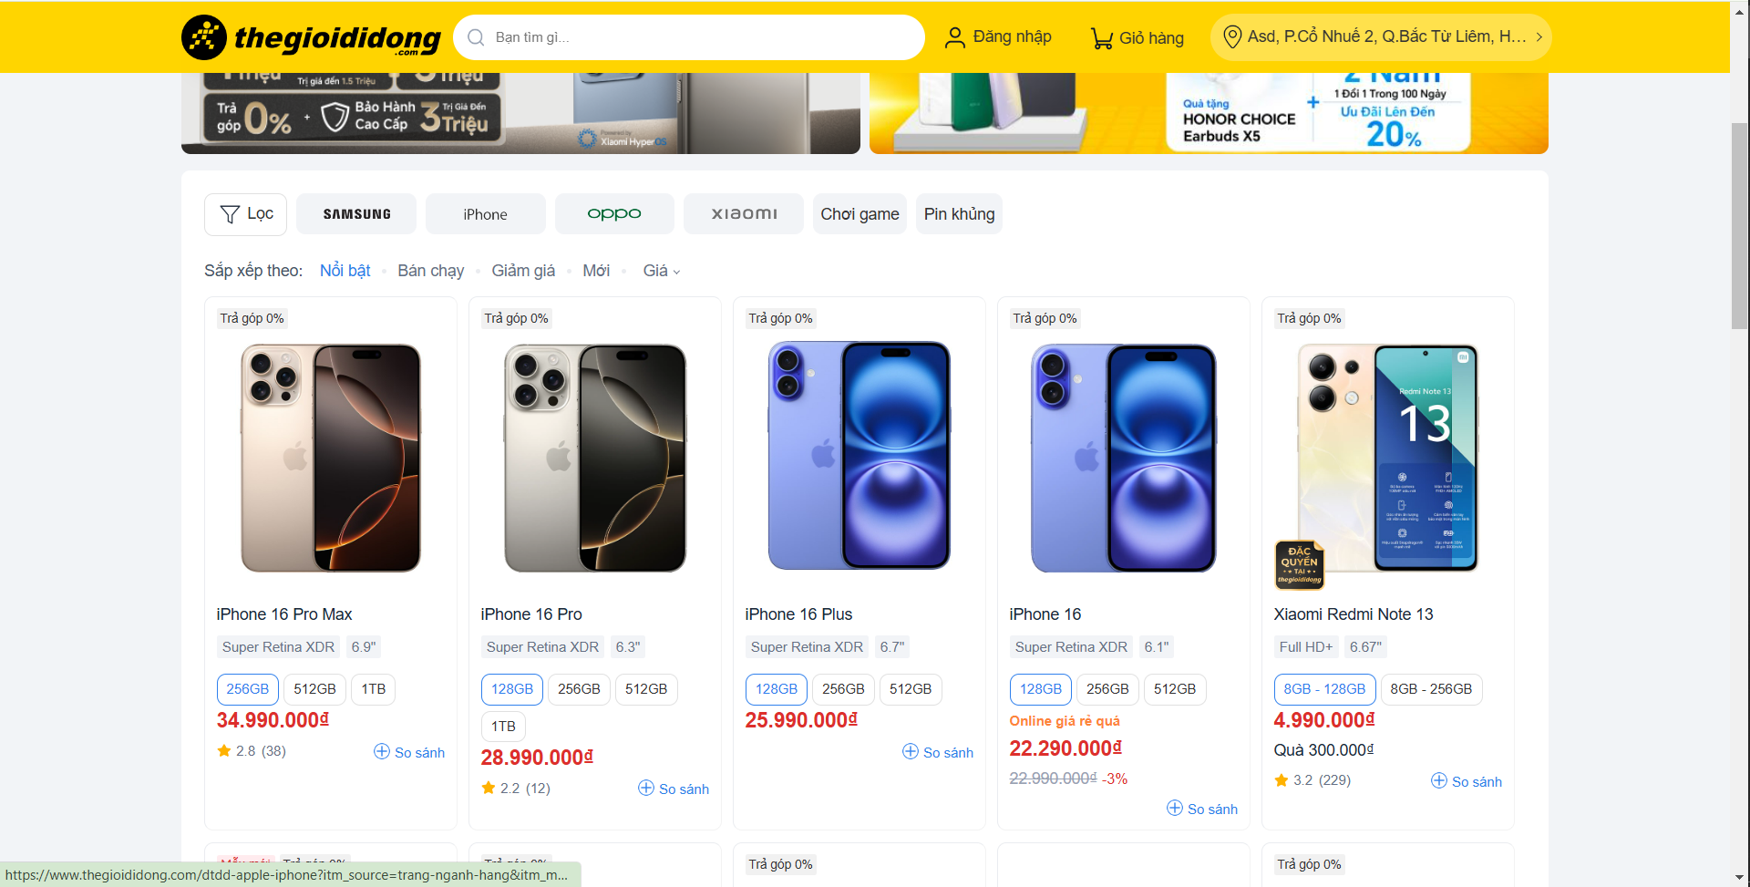

Trang ban đầu lúc chưa lọc sản phẩm

1. Khi nhấn vào bộ lọc mới thì những điều kiện để lọc trước đó sẽ được bỏ

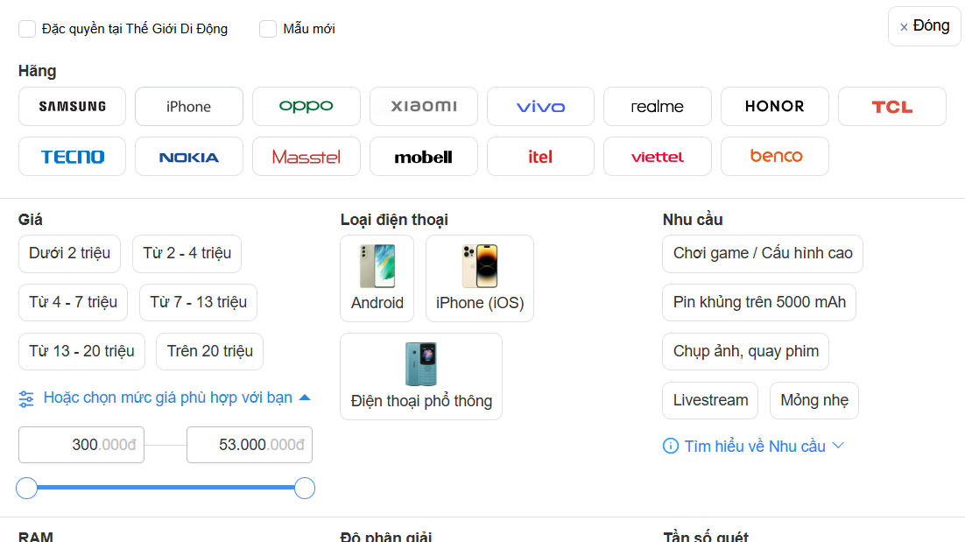

Các tiêu chí lọc trở lại ban đầu lúc mà chưa lọc

1. Alternate Flow
   1. Người dùng có thể chọn bỏ từng tiêu chí trong bộ lọc

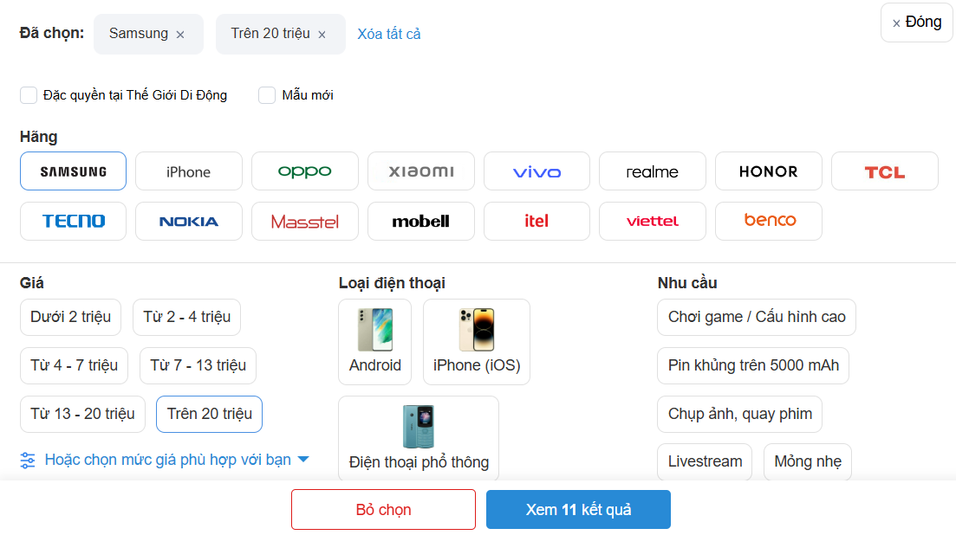

Trước khi bỏ lựa chọn trên 20 triệu thì có 11 kết quả chọn

* 1. Có nhiều sự lựa chọn trong sản phẩm hơn

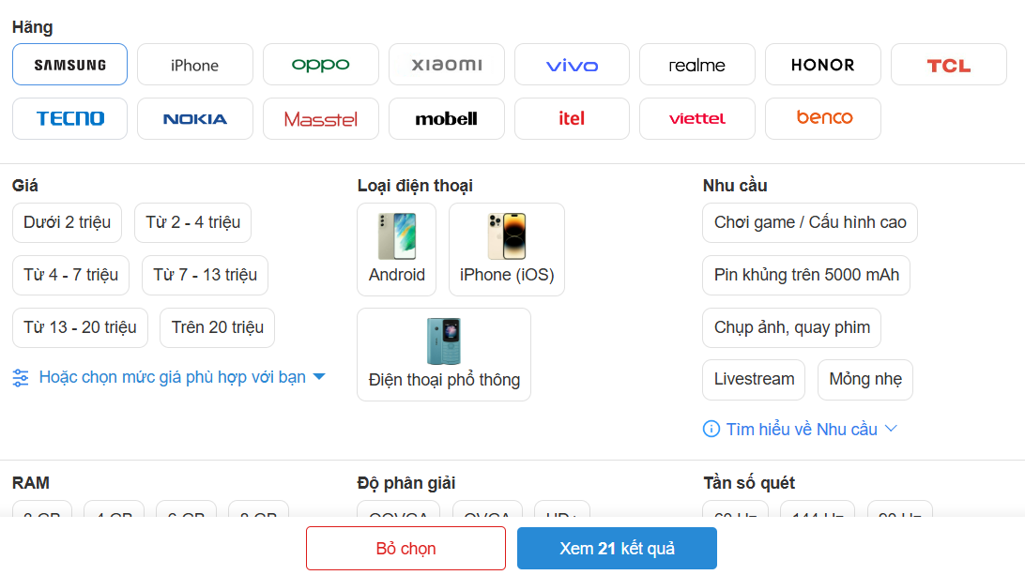

Sau khi bỏ lựa chọn trên 20 triệu thì có nhiều lựa chọn hơn cụ thể là tăng lên 21 kết quả chọn

* 1. Alternate Flow
     1. Thay vì bỏ chọn trong từng ô riêng lẻ ở trên thì người dùng có thể bỏ chọn trong khung đã chọn để bỏ chọn những tiêu chí không cần thiết

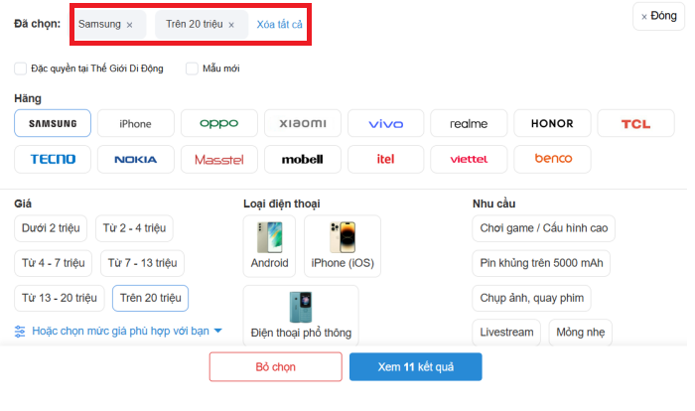

Bỏ chọn những tiêu chí không cần thiết

* + 1. Sau khi bỏ chọn thì số lượng kết quả sẽ nhiều hơn do giảm bớt tiêu chí mong muốn của người dùng

